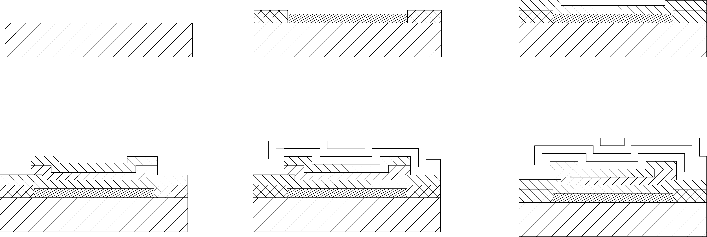

1. подложка стеклянная, пластиковая. можно было бы сделать полиимидную спин-коатингом (чтобы дисплей был гибким), но не все далее используемые материалы обладают достаточной гибкостью.

2. нанесение анода из оксида индия-олова (ITO) с помощью печатного метода, а затем нанесение слоя диэлектрика (полиимида) печатным методом для изоляции пикселей друг от друга

3. нанесение слоя для транспорта дырок (с использованием вакуумного напыления, литья из раствора, технологии Ленгмюра-Блоджет (LB), струйной или лазерной печати). может быть использован PEDOT:PSS (полиэтилендиоксан).

4. далее можно нанести вспомогательный слой (соединения на основе карбазола) для улучшений светоотдачи, а сверху на него уже эмиссионный слой из поли(п-фениленвинилен) (PPV) или поли(3,4-этилендиокситиофен) (PEDOT), который можно нанести печатным методом.

5. нанесение слоя для транспорта электронов из поли(п-фениленвинилена) PPV, может быть нанесен методом вакуумного напыления.

6. слой для инжекции электронов из фторида лития (LiF), например, нанесенный методом вакуумного осаждения. толщина этого слоя, как правило, варьируется от 1А до 100А. далее катод из PEDOT, может быть нанесен методом струйной печати или магнетронным распылением.